 Шынықұлова Айнұр,

Оңтүстік Қазақстан облысы,Қазығұрт ауданы

ағылшын тілі пәнінің мұғалімі

Сабақтың тақырыбы: Unit 1. Travelling. Step 5. Tourism. Marco Polo.

Сабақтың мақсаты: Студенттерді жаңа сөздерді контекстен оқып түсінуге және түсініктемесін беруге үйрету. Туризм туралы түсініктерін молайту. Жаттығулар орындау арқылы білімін шыңдау. Студенттердің өздігінен жұмыс істеуіне мүмкіндік тудыра отырып, пәнге, тілге деген қызығушылығын арттыру.

Сабақ типі: аралас сабақ

Сабақ әдісі: түсіндіру, сұрақ-жауап.

Көрнекілігі: слайдтар, суреттер, карта

Пән аралық байланыс: Қазақ тілі, география

Сабақ барысы:

I.Ұйымдастыру

- амандасу

- жоқтарды белгілеу

II. Жаңа сабақ:

1. Checking up home task: ex:10.p.217. Use the Future or the Present tense.
2. Warm-up: Speaking:
3. Do you like to travel?
4. Where did you travel?
5. How did you travel?
6. What did you remember from your traveling?
7. Did you enjoy it?
8. Ex: 1. P. 36. You’re going to read about the lives of famous people – Discuss these questions with the class “Marco Polo”
9. Ex: 2.p.36-38. Repeat in chorus the names of places.
10. Listen to the text “Marco Polo” p.35.

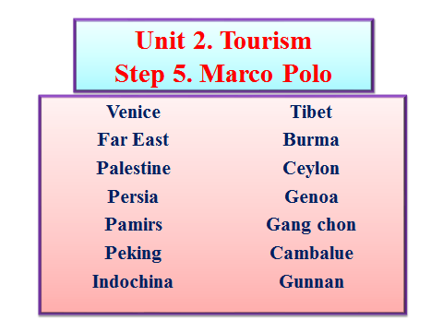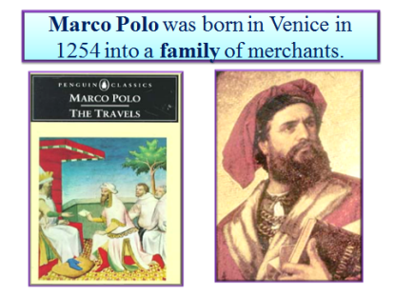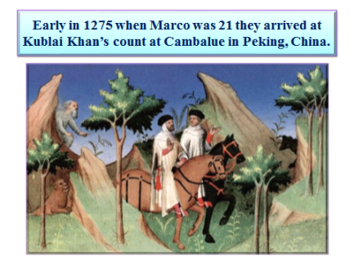

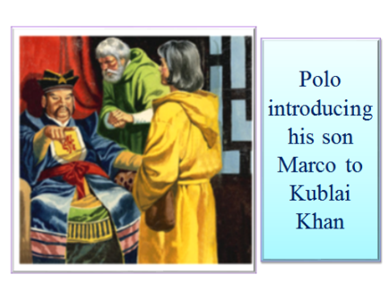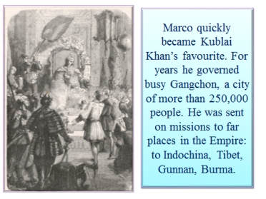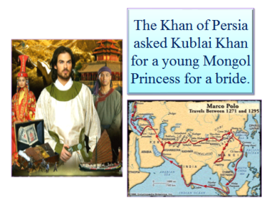

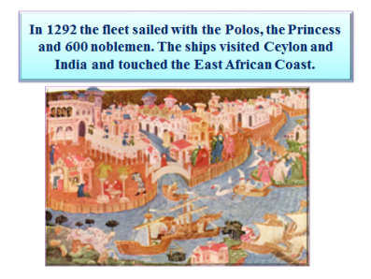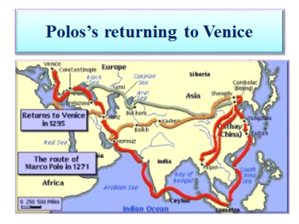

1. Which of the following numbers of dates relate to the person you read about? What do they refer to? – 20, 600, 1254, 1292, 200, 18, 250 000, 1275, 1298;
2. Write in the questions to the answers about Marco Polo – ex:4.p.37.
3. What was Marco Polo’s book about?
4. Who did Marco Polo travel with in 1271?
5. When did Marco Polo return in Venice?
6. How many daughters did Marco Polo Have?
7. Grammar – PastSimplePassive

Example: I was watched – to be in the Past + Past Participle).

It was done correctly.

1. Comprehension check: Form the Past Simple Passive:
2. It (produce) in China – It was produced in China.
3. She (tell) to give up smoking – She was told to give up smoking.
4. They (accuse) the robbery – They were accused the robbery.
5. He bring up in Russia – He was brought up in Russia.
6. You (warn) – You were warned.

III. The Ending of the lesson:

1. Conclusion
2. Home task: Read the text. Find examples of Past Simple Passive in the text and write them down.
3. Marking.